2014 – SUJET D’ÉCO/DROIT Polynésie session de rattrapage – Partie Économie

À partir de vos connaissances et de la documentation fournie en annexe :

- Expliquez en quoi consiste le problème économique de la rareté.
- Déterminez si l’investissement français dans les énergies renouvelables est suffisant pour compenser la raréfaction des ressources énergétiques non renouvelables.
- Relevez les difficultés que pourrait connaître l’économie mondiale du fait des déséquilibres environnementaux.
- Rédigez une argumentation qui vous permette de répondre à la question suivante :

Le développement durable repose-t-il nécessairement sur une intervention de l’État ?

Annexes :

Annexe 1 : les investissements dans les énergies renouvelables en 2011, en milliards de dollars

Annexe 2 : Un scénario pour envisager le problème de la raréfaction des sources d’énergie fossiles

Annexe 3 : Perspectives de l’environnement de l’OCDE à l’horizon 2050 : les conséquences de l’inaction

Annexe 4 : Indice de développement humain et revenu par habitant

Annexe 5 : Les déséquilibres de la croissance

ANNEXES

Annexe 1 : Investissements dans les énergies renouvelables en 2011 (milliards de dollars)

Source : P.Quiron, WWF/CIRED

Annexe 2 : Un scénario pour envisager le problème de la raréfaction des sources d’énergie fossiles

Production d’énergie primaire par source selon le scenario Negawatt, en TWh  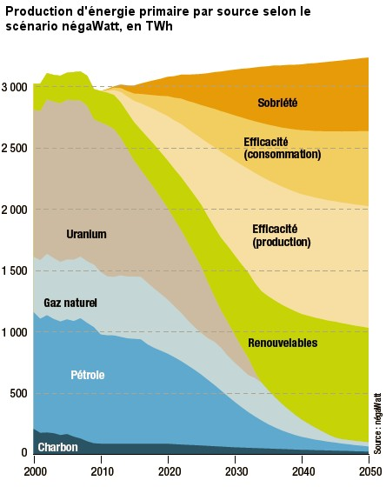  Source : Négawatt | Réserves estimées en années au rythme de la production actuelle  Pétrole 40  Gaz naturel 70  Charbon 230  Uranium 50
 | Source : d’après CEA, « La question des réserves », octobre 2012

Annexe 3 : Perspectives de l’environnement de l’OCDE à l’horizon 2050 : les conséquences de l’inaction

Faute de nouvelles politiques, les progrès réalisés pour réduire les pressions sur l’environnement ne suffiront pas à compenser les impacts liés à la croissance économique.

D'ici à 2050, la population de la planète devrait passer de 7 milliards à plus de 9 milliards, et l'économie mondiale devrait presque quadrupler, entraînant une demande croissante en énergie et ressources naturelles. Si la Chine et l’Inde pourraient voir un ralentissement de leur taux de croissance moyen du PIB, l’Afrique en revanche devrait afficher le taux de croissance le plus élevé du monde entre 2030 et 2050. […] La hausse des niveaux de vie [implique] une modification des modes de vie et des habitudes de consommation, qui aura des conséquences non négligeables pour l'environnement. Près de 70 % de la population de la planète vivra en zone urbaine en 2050, amplifiant […] la pollution de l’air, la congestion des transports et la gestion des déchets.

Une économie mondiale quatre fois plus importante qu’aujourd’hui verra sa consommation d’énergie augmenter de 80 % à l’horizon 2050. Faute des politiques plus efficaces, la part des énergies fossiles dans le bouquet énergétique mondial devrait demeurer aux environs de 85 %. Les économies émergentes que sont le Brésil, la Russie, l'Inde, l'Indonésie, la Chine et l'Afrique du Sud (les BRIICS) devraient devenir de gros consommateurs d'énergie. Pour nourrir une population croissante dont les préférences alimentaires évoluent, la superficie des terres agricoles devra augmenter à l’échelle mondiale au cours de la prochaine décennie.

[…] La dégradation et l’érosion de notre capital environnemental naturel risquent de se poursuivre jusqu’en 2050, entraînant des changements irréversibles qui pourraient mettre en péril les acquis de deux siècles d’amélioration des niveaux de vie.

Source : Perspectives de l'environnement de l'OCDE à l'horizon 2050 : Les conséquences de l'inaction, OCDE 2012

Annexe 4 : Indice de développement humain et revenu par habitant

Rang | Pays | Valeur de l'Indice de Développement Humain (IDH) | Espérance de Vie à la Naissance (en années) | Durée attendue de scolarisation (en années) (2) | Revenu National Brut annuel par Habitant (1)
1 | Norvège | 0,943 | 81,1 | 17,3 | 47,57
2 | Australie | 0,929 | 81,9 | 18 | 34,431
3 | Pays-Bas | 0,91 | 80,7 | 16,8 | 36,402
4 | États-Unis | 0,91 | 78,5 | 16 | 43,017
5 | Nouvelle-Zélande | 0,908 | 80,7 | 18 | 23,737
6 | Canada | 0,908 | 81 | 16 | 35,166
7 | Irlande | 0,908 | 80,6 | 18 | 29,322
8 | Liechtenstein | 0,905 | 79,6 | 14,7 | 83,717
20 | France | 0,884 | 81,5 | 16,1 | 30,462
- En milliers de $ Parité de Pouvoir d'Achat constant 2005
- Nombre d’années de scolarité dont un enfant en âge d’entrer à l’école peut espérer bénéficier.

Source : PNUD, Rapport sur le développement humain 2011

Annexe 5 : Les déséquilibres de la croissance

[…] Le système économique fondé sur la poursuite indéfinie de la croissance est tout simplement insoutenable, en raison de ses impacts écologiques, mais aussi à cause des inégalités sociales qu'il engendre. La crise financière a produit un changement dans les comportements économiques, en matière de consommation et d'épargne. Avant la crise, dans de nombreuses économies occidentales, les citoyens ordinaires accroissaient leurs dettes pour consommer. Depuis, ils ont commencé à épargner davantage, à se concentrer sur le nécessaire […]. Ce qui est le plus frappant est que ce type de comportement, qui fait absolument sens au niveau individuel, est un désastre au niveau de l'économie […] : lorsque les consommateurs épargnent en période de récession, cela ne fait que renforcer la récession. […] Cela ouvre un dilemme : la croissance est insoutenable, mais la décroissance est instable, tout au moins dans le cadre du système économique actuel. […]

Source : Entretien avec Tim Jackson, économiste, auteur de Prospérité sans croissance, Alternatives Économiques, Avril 2013

